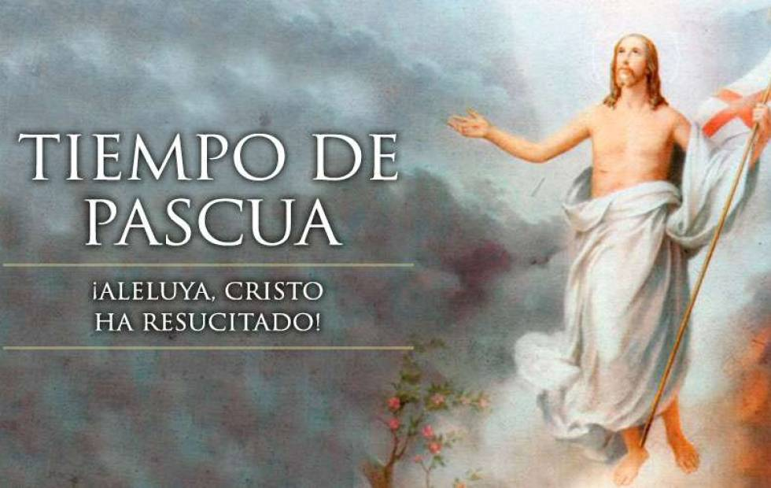

**9**

**ABRIL**

**2023**

**DOMINGO**

**DE PASCUA**

**CICLO A**

**“SAÍDE DO SEPULCRO,**

**VOLVEDE Á VIDA”**